Федеральное государственное автономное образовательное учреждение высшего образования «Национальный исследовательский университет ИТМО».

Факультет программной инженерии и компьютерной техники

Лабораторная работа №1
Вариант №12
Метод Гаусса-Зейделя

Выполнил
Путинцев Данил Денисович
Группа P3207
Проверил(а)
Преподаватель: Рыбаков Степан Дмитриевич

Санкт-Петербург 2025 год

Цель работы
Изучить численные методы решения систем линейных алгебраических уравнений и реализовать один из них средствами программирования

Описание метода, расчетные формулы
Метод Гаусса-Зейделя является модификацией метода простой итерации и обеспечивает более быструю сходимость к решению системы уравнений. Идея метода: при вычислении компонента вектора неизвестных на (k+1)-й итерации используются , ,…, уже вычисленные на (k+1)-й итерации. Значения остальных компонент , , … , берутся из предыдущей итерации.
Так же как и в методе простых итераций строится эквивалентная СЛАУ и за начальное приближение принимается вектор правых частей (как правило, но может быть выбран и нулевой вектор):

….

Тогда приближения к решению системы методом Зейделя определяются следующей системой равенств:

…

Рабочая формула метода Гаусса-Зейделя:

Итерационный процесс продолжается до тех пор, пока:

Листинг программы (по крайне мере, где реализован сам метод)
https://github.com/danp1t/ITMO/tree/main/comp_math/lab1

def seidel(matrix, epsilon, max_iterations):
if not is_diagonally_dominant(matrix):
matrix = rearrange_matrix(matrix)
if not is_diagonally_dominant(matrix):
print("Невозможно достичь диагонального преобладания")
a = [row[:-1] for row in matrix]
b = [row[-1] for row in matrix]
n = len(matrix)
x = [0.0 for _ in range(n)]
k = 1
while k <= max_iterations:
current_errors = []
delta = 0
for i in range(n):
s = 0
for j in range(n):
if j != i:
s += a[i][j] * x[j]
new_x = (b[i] - s) / a[i][i]
d = abs(new_x - x[i])
current_errors.append(d)
if d > delta:
delta = d
x[i] = new_x
current_errors.sort()
if delta < epsilon:
print(f"Решение найдено за {k} итераций.")
return x
k += 1
return "Итерации расходятся"
def is_diagonally_dominant(matrix):
n = len(matrix)
for i in range(n):
diag = abs(matrix[i][i])
row_sum = sum(abs(matrix[i][j]) for j in range(n) if j != i)
if diag <= row_sum:
return False
return True
def rearrange_matrix(matrix):
n = len(matrix)
new_matrix = [row.copy() for row in matrix]
for col in range(n):
max_row = col
for row in range(col, n):
if abs(new_matrix[row][col]) > abs(new_matrix[max_row][col]):
max_row = row
new_matrix[col], new_matrix[max_row] = new_matrix[max_row], new_matrix[col]
return new_matrix

Примеры и результаты работы программы.
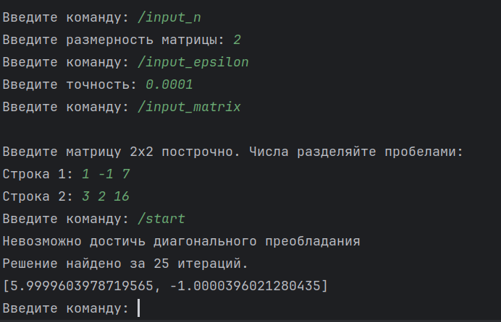
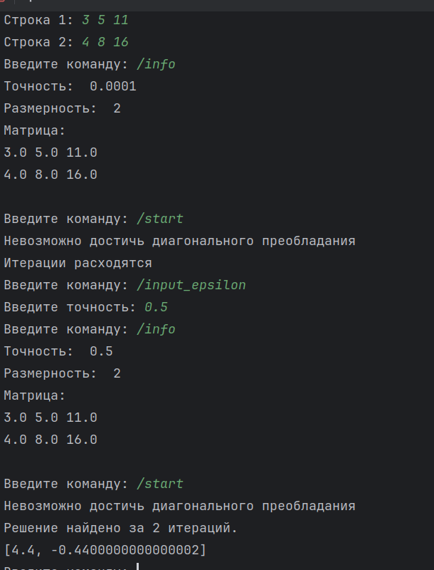

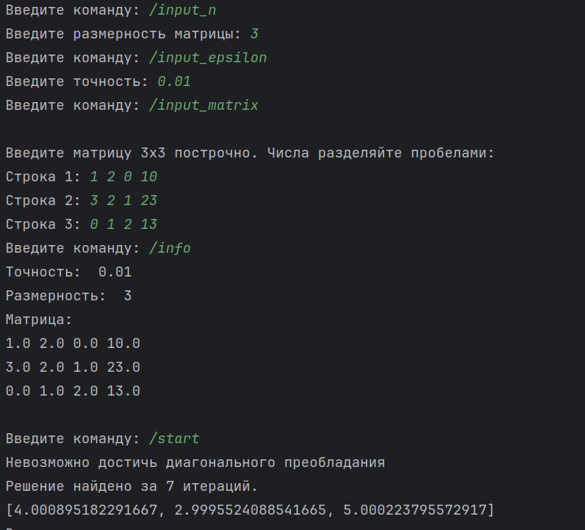

Выводы.
На этой лабораторной работе я научился реализовывать метод Гаусса-Зейделя для решения системы линейных уравнений

